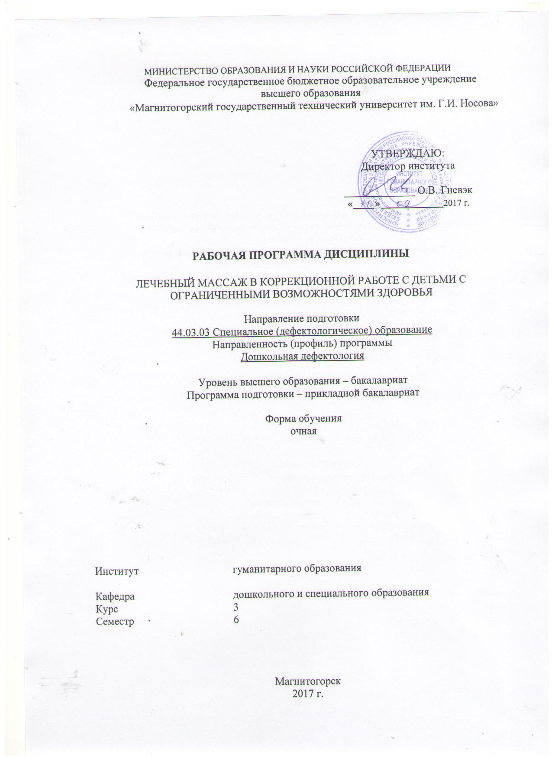

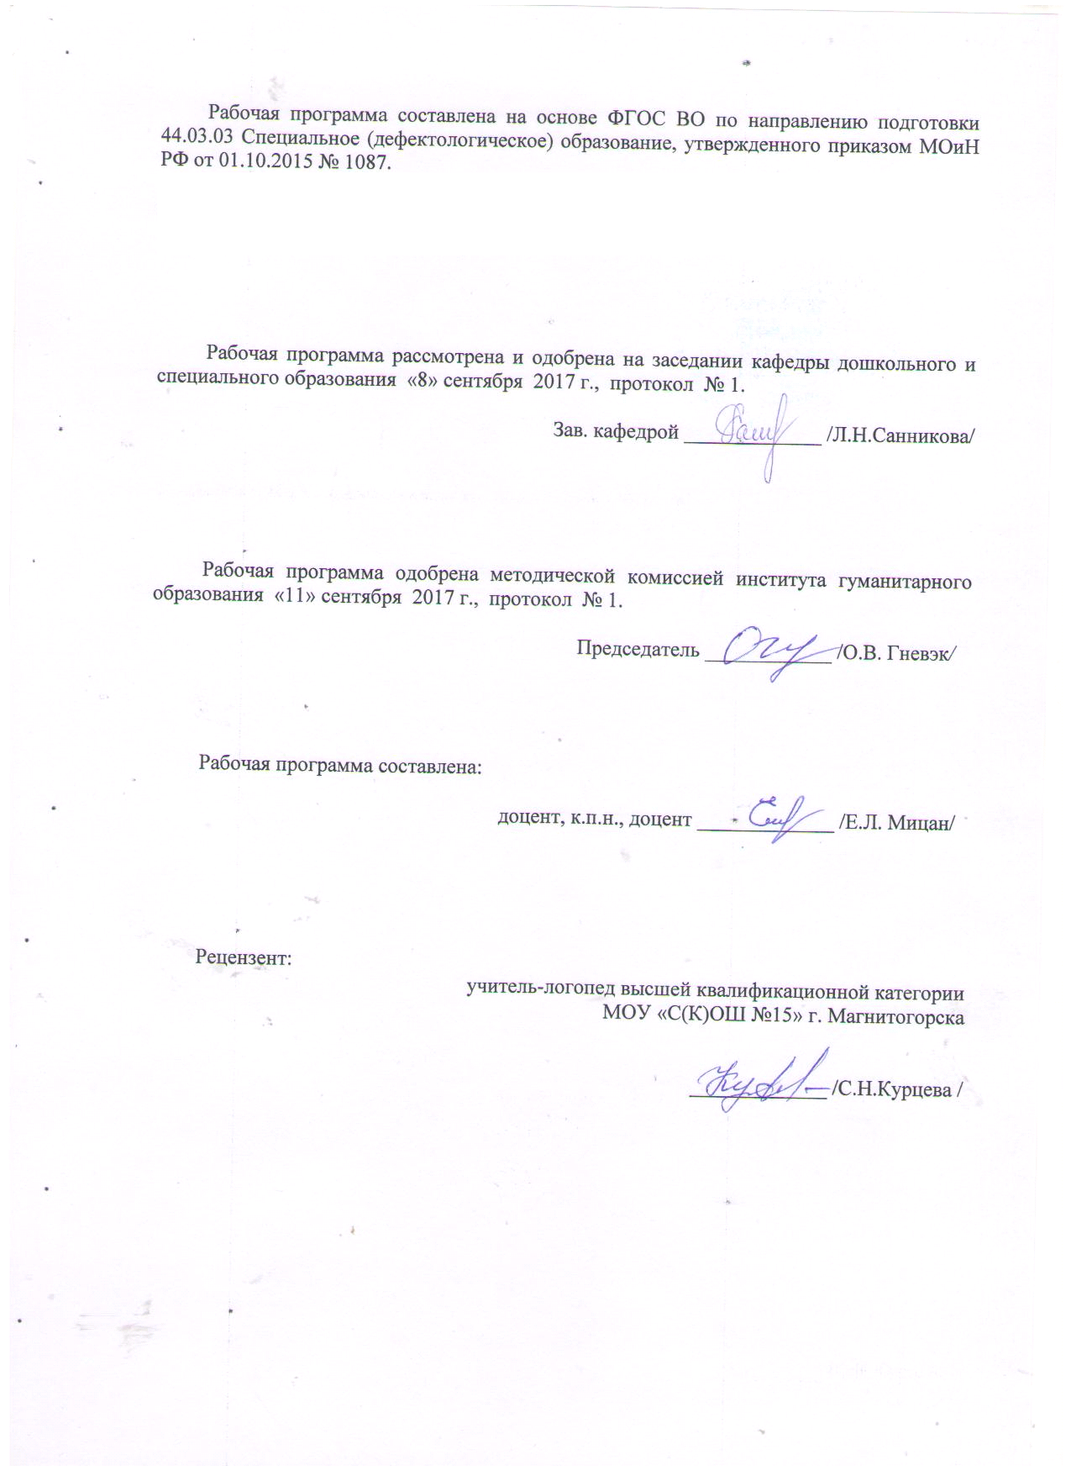

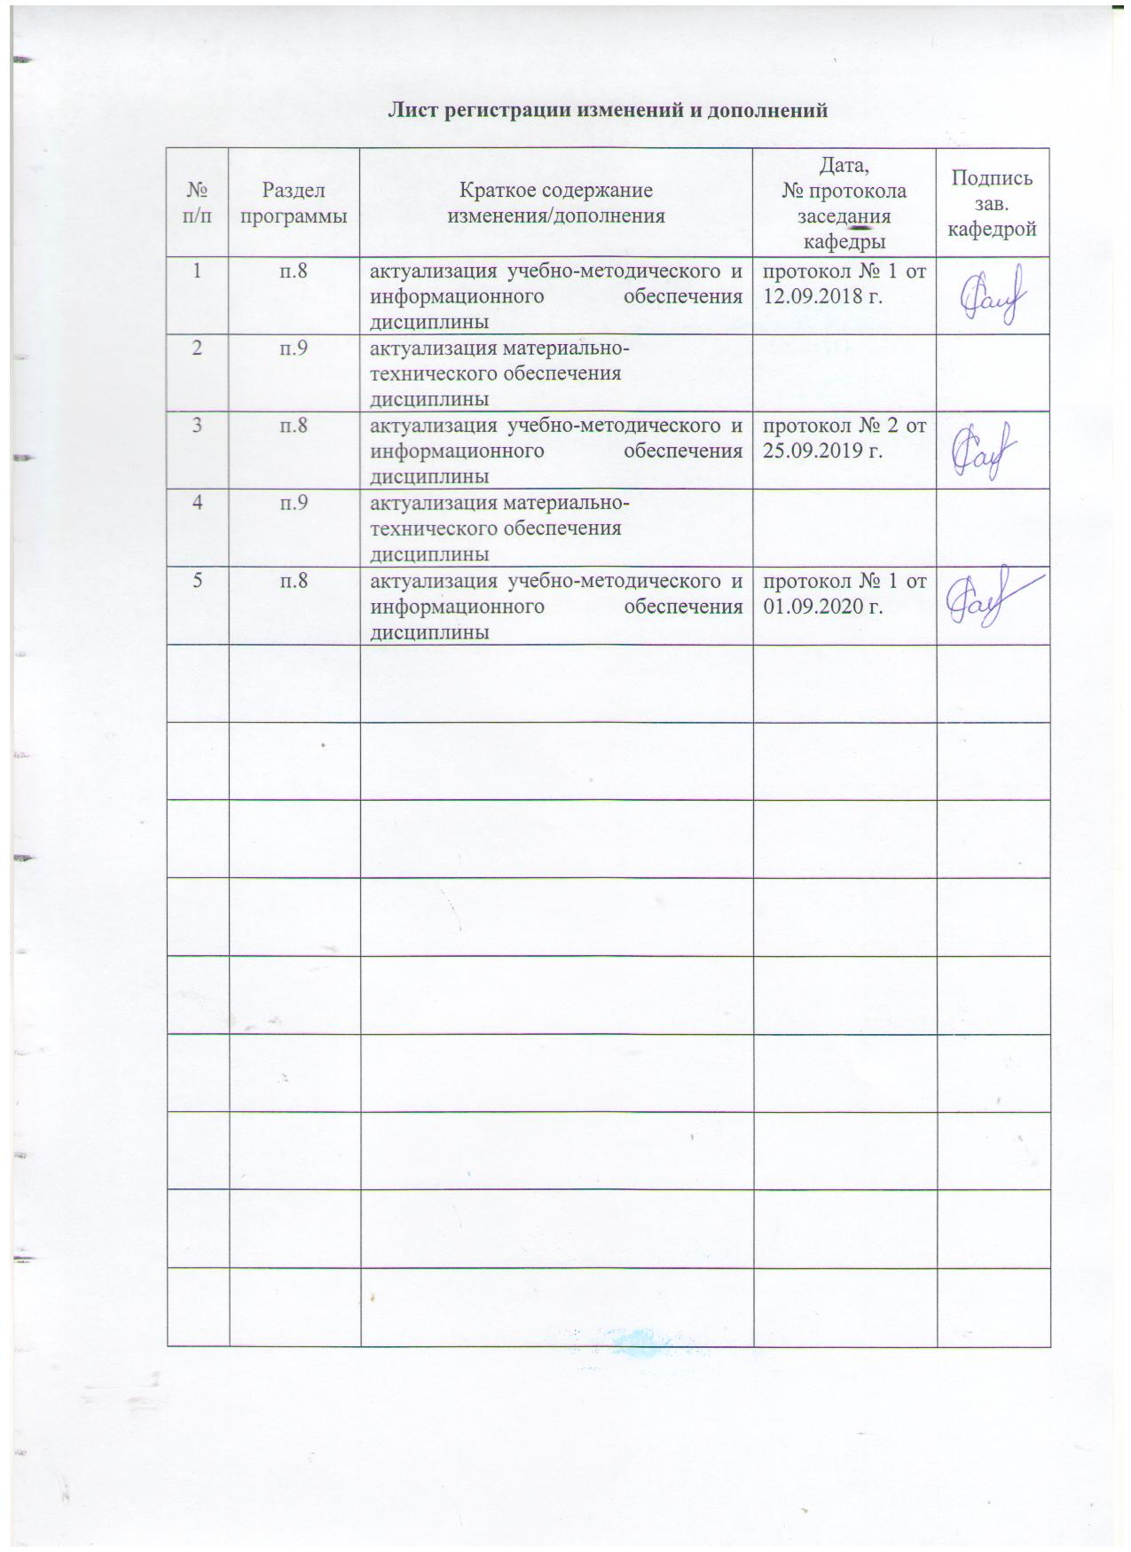
1 Цели освоения дисциплины (модуля)
Целями освоения дисциплины «Лечебный массаж в коррекционной работе с детьми с ограниченными возможностями здоровья» являются:
- дать общее представление о массаже как медицинской дисциплине;
- дать представление студентам о лечебном массаже как о лечебном средстве, при котором происходит воздействие на организм человека с помощью рук массажиста или специальными препаратами;
- обучить студентов массажным приемам
- научить применять массаж как лечебное и профилактическое средство при различных заболеваниях, опираясь на полученные теоретические знания о действии различных приемов массажа на опорно-двигательный аппарат человека и его внутренние органы.

2 Место дисциплины в структуре образовательной программы подготовки бакалавра (магистра, специалиста)
Дисциплина «Лечебный массаж в коррекционной работе с детьми с ограниченными возможностями здоровья» является составной частью общего курса профессиональных дисциплин, который входит в профессиональную образовательную программу подготовки бакалавров по направлению подготовки 44.03.03 Специальное (дефектологическое) образование профиль дошкольная дефектология и изучается студентами на 3 курсе, поскольку необходим для получения профессиональных знаний, умений и навыков.
Для изучения дисциплины необходимы знания сформированные в результате изучения дисциплин «Возрастная анатомия, физиология и гигиена», «Медико-биологические основы дефектологии».
Знания (умения, навыки), полученные при изучении данной дисциплины будут необходимы при изучении последующих дисциплин: «Технологии обучения и воспитания дошкольников с ОВЗ», «Инклюзивное образование детей с ограниченными возможностями здоровья».

3 Компетенции обучающегося, формируемые в результате освоения дисциплины (модуля) и планируемые результаты обучения

В результате освоения дисциплины (модуля) «Лечебный массаж в коррекционной работе с детьми с ограниченными возможностями здоровья» обучающийся должен обладать следующими компетенциями:

Структурный  элемент  компетенции | Планируемые результаты обучения
ПК-2 – готовностью к организации коррекционно-развивающей образовательной среды, выбору и использованию методического и технического обеспечения, осуществлению коррекционно-педагогической деятельности в организациях образования, здравоохранения и социальной защиты
Знать | структуру нарушения детей с ОВЗ и потенциальных возможностей лиц с ОВЗ
Уметь | реализовывать коррекционную работу с учетом физиологических возможностей детей с ОВЗ
Владеть | навыками проведения коррекционной работы с детьми с ОВЗ средствами лечебного массажа
ДПК-1 – Способность к осуществлению инновационной деятельности в области специального образования, психолого-педагогическому сопровождению инноваций в специальном образовании
Знать | Особенности образовательно-коррекционной деятельности
Уметь | Обладать навыками психолого-педагогического сопровождения инноваций в специальном образовании
Владеть | Способность к осуществлению инновационной деятельности в области специального образования, психолого-педагогическому сопровождению инноваций в специальном образовании
ДПК-2 – способность к проектированию индивидуальных коррекционных программы для детей с нарушениями развития на основе здоровьесберегающих и личностно-ориентированных технологий
Знать | здоровьесберегающие и личностно-ориентированные технологии для детей с нарушениями развития
Уметь | Проектировать индивидуальные коррекционные программы для детей с нарушениями развития
Владеть | способность к проектированию индивидуальных коррекционных программы для детей с нарушениями развития на основе здоровьесберегающих и личностно-ориентированных технологий
ДПК-3 – готовность к использованию знаний в области нейрофизиологии и высшей нервной деятельности в профессиональной деятельности дефектолога
Знать | Обладать знаниями в области анатомии, физиологии и нейрофизиологии высшей нервной деятельности
Уметь | использовать знания в области нейрофизиологии и высшей нервной деятельности в профессиональной деятельности дефектолога
Владеть | готовность к использованию знаний в области нейрофизиологии и высшей нервной деятельности в профессиональной деятельности дефектолога

4 Структура и содержание дисциплины
Общая трудоемкость дисциплины составляет _4_ зачетных единиц __144__ акад. часов, в том числе:
– контактная работа – ___36,7__ акад. часов:
– аудиторная – __36/8И__ акад. часов;
– внеаудиторная – __0,7___ акад. часов
– самостоятельная работа – __107,3___ акад. часов;

Раздел/ тема  дисциплины | Семестр | Аудиторная  контактная работа  (в акад. часах) |  |  | Самостоятельная работа (в акад. часах) | Вид самостоятельной  работы | Форма текущего контроля успеваемости и  промежуточной аттестации | Код и  структурный  элемент  компетенции
Раздел/ тема  дисциплины | Семестр | лекции | лаборат. занятия | практич. занятия
1.Физиологические свойства массажа | 6
1.1 Влияние массажа на нервную систему. |  | 2 | 2/1И | 2 | 15 | Изучить материал, заполнить таблицу | Проверка письменных материалов на образовательном портале | ПК-2-з
1.2 Влияние массажа на кожу, на мышечную систему и на суставно-связочный аппарат. |  | 2 | 2 | 2 | 15 | Практическая работа | Устный опрос на семинарском занятии | ДПК-1-зув
1.3Влияние массажа на кровеносную, лимфатическую систему и дыхательную системы. |  | 2 | 2 | 2/1И | 15 | Изучить материал, заполнить таблицу | Проверка письменных материалов на образовательном портале | ДПК-1-зу
Итого по разделу | 6 | 6 | 6/1И | 6/1И | 45 | Подготовка к тестированию | Тестирование | ДПК-1 зув
2.Структура массажа |  |  |  |  |  | Практическая работа | Устный опрос на семинарском занятии
2.1. Осмотр при массаже.  Выявление показаний и противопоказаний |  | 2 | 2/1И | 2/1И | 15 | Изучить материал, заполнить таблицу | Проверка письменных материалов на образовательном портале | ДПК-2-зув
2.2 Использование смазывающих средств. |  |  | 1/1И | 1/1И | 10
Итого по разделу | 6 | 2 | 3/2И | 2/1И | 25 |  |  | ДПК-2-зув
3.Массажные приемы. Массаж по областям |  |  |  |  |  |  |  | ДПК-3 зув
3.1 Порядок выполнения приемов при общем массаже. |  | 2 | 1/1И | 1 | 15 | Выполнения задания  Заполнить таблицу  Подготовится к тестированию | Проверка письменных материалов на образовательном портале | ДПК-3-зув
3.2 Лечебный массаж при параличах, заболеваниях мышц. Массаж при сколиозе. Массаж при нарушениях осанки |  | 2 | 2 | 2/1И | 22,3 | Выполнение задания  Практическое задание | Устный опрос на семинарском занятии | ДПК-3-зув
Итого по разделу | 6 | 4 | 4/1И | 4/1И | 37,3 |  |  | ДПК-1 зув  ДПК-2 зув  ДПК-3 зув
Итого по курсу | 6 | 12 | 12/4И | 12/4И | 107,3 |  | Форма промежуточной аттестации (зачет с оценкой)

5 Образовательные и информационные технологии
В рамках дисциплины «Лечебный массаж в коррекционной работе с детьми с ограниченными возможностями здоровья» планируется проведение как традиционных практических занятий: беседа по заранее определенным вопросам, выступления студентов по плану занятия; так и нетрадиционных: семинар-дискуссия, проблемный семинар, семинар по решению профессиональных задач.
Информационная лекция – последовательное изложение материала в дисциплинарной логике, осуществляемое преимущественно вербальными средствами (монолог преподавателя).
Семинар – беседа преподавателя и студентов, обсуждение заранее подготовленных сообщений по каждому вопросу плана занятия с единым для всех перечнем рекомендуемой обязательной и дополнительной литературы.
Проблемная лекция – изложение материала, предполагающее постановку проблемных и дискуссионных вопросов, освещение различных научных подходов, авторские комментарии, связанные с различными моделями интерпретации изучаемого материала.
Практическая работа – отработка практических навыков диагностики и проведения коррекционного лечебного массажа детям с ОВЗ.

6 Учебно-методическое обеспечение самостоятельной работы обучающихся
Раздел/ тема  дисциплины | Вид самостоятельной  работы | Кол-во  часов | Формы контроля
1. Физиологические свойства массажа
1.1 Влияние массажа на нервную систему. | Изучить материал, заполнить таблицу | 15 | Представление материалов на практическом занятии
1.2 Влияние массажа на кожу, на мышечную систему и на суставно-связочный аппарат. | Практическая работа | 15 | Представление и обсуждение материалов на практическом занятии
1.3Влияние массажа на кровеносную и лимфатическую систему. | Изучить материал, заполнить таблицу | 15 | Обсуждение материалов на практическом занятии
Итого по разделу | Итого по разделу | 45 | Оценка письменных материалов
2. Структура массажа
2.1. Осмотр при массаже.  Выявление показаний и противопоказаний. | Практическая работа | 10 | Обсуждение материалов на практическом занятии
2.2. Использование смазывающих средств | Изучить материал, заполнить таблицу | 15 | Оценка письменных материалов
Итого по разделу | Итого по разделу | 25 | Оценка письменных материалов
3. Массажные приемы. Массаж по областям
3.1 Порядок выполнения приемов при общем массаже. | Выполнения задания  Заполнить таблицу  Подготовится к тестирвоанию | Проверка письменных материалов на образовательном портале | Оценка письменных материалов
3.2 Лечебный массаж при параличах, заболеваниях мышц. Массаж при сколиозе. Массаж при нарушениях осанки | Выполнение задания  Практическое задание | Устный опрос на семинарском занятии | Обсуждение материалов на практическом занятии
Итого по разделу |  | 37,3
Итого по дисциплине |  | 107,3 | Промежуточный контроль:  Зачет с оценкой

Перечень тем для подготовки к семинарским занятиям:
- Физиологические свойства массажа
  - Влияние массажа на нервную систему.
Задания:
Изучить понятия: нервная система, проводящие пути, нарушение нервной импульсации, рефлекторные пути.
Ответить на следующие вопросы:
- Что Вы понимаете под термином «нарушение нервной проводимости»?
- В чем проявляется нарушение переферической нервной системы?
- Каково влияние массажа на нервную систему?
- Что вы понимаете под понятием «рефлекторная дуга»?

  - Влияние массажа на кожу, на мышечную систему и на суставно-связочный аппарат.
Задания:
Изучить понятия:
- содержание понятий кожа, подкожно-жировой слой, мышцы и др.

Ответить на следующие вопросы:
- Из каких слоев состоит кожа?
- Как массаж влияет на кожу?
- Как массаж влияет на подкожно-жировую ткань?
- Как массаж влияет на мышечную систему?
- Назовите основные виды нарушения мышечного тонуса.
- Что такое «тетанус»?

  - Влияние массажа на кровеносную, лимфатическую систему и дыхательную системы
Задания:
Изучите понятия: кровеносная система, лимфотическая система, лимфотические узлы, дыхательная система.
Ответьте на вопросы:
- Как массаж влияет на кровеносную систему?
- При каких заболеваниях противопоказан глубокий разминающий массаж?
- Как массаж влияет на лимфотическую систему?
- Является ли восполение лимфотических узлов противопоказанием к массажу?

Литература:
- Физическое развитие школьников с ограниченными возможностями: уч. пособие для студентов педагогических специальностей/ Е.Л. Мицан. - Магнитогорск: Магнитогорский Дом печати, 2015. – 95 с.Д
- Коррекционно-педагогическая работа с детьми раннего возраста: уч. пособ. для студ. высш. учеб. зав. по направл. подгот. «Спец. (дефектолог.) образов»/ авт. – сост.: Е.Л. Мицан, Е.В. Исаева, С.В. Семихатская, Е.Г. Чигинцева. – Магнитогорск, 2014. – 123 с.

2 Структура массажа
2.1 Осмотр при массаже. Выявление показаний и противопоказаний.
Задания:
1. Изучить понятия: приемы лечебного массажа; биологически активные точки, показаняи и противопоказания к массажу.
2. Ответить на следующие вопросы:
- На что обращаем внимание перед сеансом массажа?
- Что является показанием к массажу?
- Что является противопоказанием к массажу?

Литература:
- Физическое развитие школьников с ограниченными возможностями: уч. пособие для студентов педагогических специальностей/ Е.Л. Мицан. - Магнитогорск: Магнитогорский Дом печати, 2015. – 95 с.Д
- Коррекционно-педагогическая работа с детьми раннего возраста: уч. пособ. для студ. высш. учеб. зав. по направл. подгот. «Спец. (дефектолог.) образов»/ авт. – сост.: Е.Л. Мицан, Е.В. Исаева, С.В. Семихатская, Е.Г. Чигинцева. – Магнитогорск, 2014. – 123 с.

2.2. Использование смазывающих средств.
Задания:
1. Изучить понятия: смазывающие средства; охлаждающие и разогревающие мази.
2. Ответить на следующие вопросы:
- Как подобрать нужную мазь?
- Какие мази можно использовать при спастических формах паралича?
- Какие смазывающие средства используют при массаже детей дошкольного возраста?

3. Массажные приемы. Массаж по областям
3.1 Порядок выполнения приемов при общем массаже.
Задания:
Изучить понятия: массажные приемы, общий массаж, массаж по областям; структура массажа, массажные единицы.
Ответить на следующие вопросы:
- Что Вы понимаете под понятием «массажные единицы»?
- Какие Вы знаете массажные приемы?
- Как выполняется прием поглаживания.
- Как выполняется прием растирания.
- Как выполняется прием смещение.
- Как выполняется прием выжимания.
- Как выполняется прием разминания.
- Как выполняется прием надавливания.
- Как выполняется ударные и вибрационные приемы.
- Что Вы понимаете под понятием «движения», «ПИР».
- Какие нарушения умственного развития могут встречаться у детей с ДЦП?
- Как влияет феномен изолированности на умственное развитие ребенка с ДЦП?
- Как влияют занятия физической культурой с ребенком ДЦП на его умственное развитие?
Выполнить задание:
-подобрать положения при различных формах ДЦП.
- выделить основные рефлексзапрещающие позиции
Тестовое задание:
1.Детский церебральный паралич (ДЦП) является:
a. прогрессирующим заболеванием;
b. не прогрессирующим заболеванием;
c. медленно прогрессирующим.
2.В отечественной классификации ДЦП выделяют:
a. V форм заболевания;
b. IV формы заболевания;
c. III формы заболевания;
d. II формы заболевания.
3.Продолжительность общего массажа в среднем должна составлять:
a. 15-25 мин.;
b. 30-45 мин.;
c. 50-60 мин.;
d. 70-85 мин.
4.Сколько времени при общем массаже отводится на выполнение приема разминание?
a. 40%;
b. 50%;
c. 60%.
d. 70%.
5.Дети с ограниченными возможностями здоровья (ОВЗ) – это…
- дети, имеющие значительные отклонения от нормального физического или психического развития и вследствие этого нуждающиеся в воспитании и обучении в специальных условиях, которые обеспечивают коррекцию и компенсацию недостатков развития.
- дети, отличающиеся от других детей по уровню развития
- дети, болеющие хроническими заболеваниями
- дети, часто болеющие простудными заболеваниями
6.Основные средства познания детей с нарушением зрения становятся:
- Все варианты
- Осязание
- Слух
- Остаточное зрение

Заполните таблицу:
Прием массажа | Физиологическое действие | Какой частью руки выполняется | Направление движений
Поглаживание
Разминание
Растирание
Смещение и выжимания
Надавливания
Ударные и вибрационные приемы

Алгоритм заполнения: изучите материал по теме «Массажные приемы», изучите виды приемов, физиологическое действие, оказываемое на организм, какой частью руки выполняется данный прием и каково направление движений при данном приеме. Данные занесите в таблицу.

- подготовить конспект занятия ЛФК с детьми больными ДЦП
- теоретическими положениями обосновать основные пункты данного конспекта

Литература:
- Физическое развитие школьников с ограниченными возможностями: уч. пособие для студентов педагогических специальностей/ Е.Л. Мицан. - Магнитогорск: Магнитогорский Дом печати, 2015. – 95 с.Д
- Коррекционно-педагогическая работа с детьми раннего возраста: уч. пособ. для студ. высш. учеб. зав. по направл. подгот. «Спец. (дефектолог.) образов»/ авт. – сост.: Е.Л. Мицан, Е.В. Исаева, С.В. Семихатская, Е.Г. Чигинцева. – Магнитогорск, 2014. – 123 с.

3.2 Лечебный массаж при параличах, заболеваниях мышц. Массаж при сколиозе. Массаж при нарушениях осанки

Задания:
1. Изучить понятия: парез и паралич, сколиоз, нарушение осанки.
Ответьте на вопросы:
- Что вы понимаете под термином «паралич»?
- Что вы понимаете под термином «парез»?
- Какие приемы массажа показаны при параличах и парезах?
- Какие степени сколиоза Вы знаете?
- Расскройте понятие «ассиметричный массаж». В чем особенность массажа при сколиозе?
- Какой эффект оказывает массаж при сколиозе.
- Какие виды нарушений осанки Вы знаете?
- В чем особенность лечебного массажа при нарушениях осанки?

7 Оценочные средства для проведения промежуточной аттестации
а) Планируемые результаты обучения и оценочные средства для проведения промежуточной аттестации:

Структурный элемент  компетенции | Планируемые результаты обучения | Оценочные средства
ПК-2 – готовностью к организации коррекционно-развивающей образовательной среды, выбору и использованию методического и технического обеспечения, осуществлению коррекционно-педагогической деятельности в организациях образования, здравоохранения и социальной защиты
Знать | -структуру нарушения ОВЗ  - потенциальные возможности лиц с ОВЗ | Перечень вопросов для подготовки к зачету:  Теоретические:  1.Каковы физиологические изменения в организме детей при сколиозе?  2. Каковы физиологические изменения в организме детей при нарушении осанки?  3.Какие заболевания являются показанием к массажу?  4.Что является противопоказанием к массажу?  5. Назовите особенность лечебного массажа при сколиозе?
Уметь | реализовывать коррекционную работу с учетом физиологических возможностей детей с ОВЗ | Практические вопросы к зачету:  - Какое действие оказывает массаж на все вистемы организма?  - Как массаж влияет на проведение нервного импульса?  - Назовите основные показания и противопоказания к проведению лечебного массажа.  - При каких нарушениях опорно-двигательного аппарата применение массажа наиболее эфеективно?
Владеть | навыками проведения коррекционной работы с детьми с ОВЗ средствами лечебного массажа | Практические задания:  - 1. Какие требования предъявляются массажисту?  - Какие требования предъявляются к кабинету массажиста?  - Перечислите основные массажные приемы.  - Какие смазочные средства Вы знаете?  - Перечислите показанрия и недостатки применения смазочных средств?  - Перечислите влияние массажа на все системы организма.  - Что Вы понимаете под термином «массажные едитницы»?  - Какие Вы знаете основные принципы лечения детского церебрального паралича?  - Назовите принципиальные отличия массажа при сколиозе.
ДПК-1 – Способность к осуществлению инновационной деятельности в области специального образования, психолого-педагогическому сопровождению инноваций в специальном образовании
Знать | Особенности образовательно-коррекционной деятельности | Перечень вопросов для подготовки к зачету:  Теоретические:  - Различные виды массажа.  - Массаж при ДЦП.  - Массаж при сколиозе.  - Массаж принарушениях зрения и слуха.  - Массаж лица при нарушениях речи.
Уметь | Обладать навыками психолого-педагогического сопровождения инноваций в специальном образовании | Практические задания:  - подготовить план выполнения массажа при сколиозе 2 степени.  - теоретическими положениями обосновать основные пункты данного плана.
Владеть | Способность к осуществлению инновационной деятельности в области специального образования, психолого-педагогическому сопровождению инноваций в специальном образовании | Практические задания:  - выделить основные виды массажа.  -подобрать положения при различных формах ДЦП.  - выделить основные рефлексзапрещающие позиции
ДПК-2 – способность к проектированию индивидуальных коррекционных программы для детей с нарушениями развития на основе здоровьесберегающих и личностно-ориентированных технологий
Знать | здоровьесберегающие и личностно-ориентированные технологии для детей с нарушениями развития | Перечень вопросов для подготовки к зачету:  Теоретические:  - Традиционные и нетрадиционные виды и формы массажа.  - Расслабление и релаксация - методики работы при спастических параличах.  - Лечебный массаж и гимнастика как форма работы с детьми с нарушениями в развитии.  - Особенность выполнения поглаживание и растирание  - Какие виды разминаний вы знаете?  - В чем особенность выполнения выжимания?  - Какой частью руки выполняется выжимание?  - В чем особенность массажного приема надавливание?  - Какие задачи можно решить с помощью надавливаний?  - В чем различие ударных и вибрационных приемов?  - В каких случаях выполняются вибрационные, в какие – ударные?
Уметь | Проектировать индивидуальные коррекционные программы для детей с нарушениями развития | Практические задания:  - подготовить план выполнения основных приемов массаж при плоскостопии.  - теоретическими положениями обосновать основные пункты данного конспекта
Владеть | способность к проектированию индивидуальных коррекционных программы для детей с нарушениями развития на основе здоровьесберегающих и личностно-ориентированных технологий | Практические задания:  - выделить основные виды массажа.  -подобрать положения при различных формах ДЦП.  - выделить основные рефлексзапрещающие позиции  Тестовое задание:  1.Детский церебральный паралич (ДЦП) является:  a. прогрессирующим заболеванием;  b. не прогрессирующим заболеванием;  c. медленно прогрессирующим.  2.В отечественной классификации ДЦП выделяют:  a. V форм заболевания;  b. IV формы заболевания;  c. III формы заболевания;  d. II формы заболевания.  3.Продолжительность общего массажа в среднем должна составлять:  a. 15-25 мин.;  b. 30-45 мин.;  c. 50-60 мин.;  d. 70-85 мин.  4.Сколько времени при общем массаже отводится на выполнение приема разминание?  a. 40%;  b. 50%;  c. 60%.  d. 70%.  5.Дети с ограниченными возможностями здоровья (ОВЗ) – это…  - дети, имеющие значительные отклонения от нормального физического или психического развития и вследствие этого нуждающиеся в воспитании и обучении в специальных условиях, которые обеспечивают коррекцию и компенсацию недостатков развития.  - дети, отличающиеся от других детей по уровню развития  - дети, болеющие хроническими заболеваниями  - дети, часто болеющие простудными заболеваниями  6.Основные средства познания детей с нарушением зрения становятся:  - Все варианты  - Осязание  - Слух  - Остаточное зрение
ДПК-3 – готовность к использованию знаний в области нейрофизиологии и высшей нервной деятельности в профессиональной деятельности дефектолога
Знать | Обладать знаниями в области анатомии, физиологии и нейрофизиологии высшей нервной деятельности | Перечень вопросов для подготовки к зачету:  Теоретические:  - Особенности мышечного тонуса у детей с ДЦП  - Регидность и тетанус как формы нарушения мышечного тонуса  - Органические изменения головного мозга. Причины. Последствия.  Тестовые задания:  - Что больше поражается при гемипаретической форме ДЦП?  -Левая или правая половина тела  -Нижняя часть тела  -Верхняя часть тела  -Дистальные отделы конечностей  2. Двойная гемиплегия является:  -Самой тяжелой формой паралича  -Самой легкой формой паралича  -Средней степени тяжести  -Эта форма не встречается  3. Спастичность при детском церебральном параличе можно определить как:  -Повышение мышечного тонуса  -Понижение мышечного тонуса  -Мышечный тонус не изменяется  4. Регидность при детском церебральном параличеможно определить как:  -Максимальное повышение мышечного тонуса  -Максимальное понижение мышечного тонуса  -Мышечный тонус не изменяется  -Мышечный тонус отсутствует  5. Гипотонию при детском церебральном параличе можно определить как:  -Низкий мышечный тонус  -Мышечный тонус не изменяется  -Мышечный тонус отсутствует  -Высокий мышечный тонус  6. Дистонию при детском церебральном параличе можно определить как  -Меняющийся характер мышечного тонуса  -Низкий мышечный тонус  -Мышечный тонус не изменяется  -Мышечный тонус отсутствует  7. Центральный паралич характеризуется:  -Полным отсутствием произвольных движений  -Движения частично присутствуют  -Движения не нарушены  -Движения ног ограничены  8. Центральный парез характеризуется:  -Ограничение объема движений  -Невозможность выполнять произвольные движения  -Движения рук ограничены  -Движения не нарушены  9. Гиперкинезы – это…  -Непроизвольные насильственные движения, обусловленные переменным тонусом мышц, с наличием неестественных поз и незаконченных движений  -Разнообразные произвольные движения, обусловленные низким мышечным тонусом  -Ограниченный объем движений  Невозможность выполнять произвольные движения
Уметь | использовать знания в области нейрофизиологии и высшей нервной деятельности в профессиональной деятельности дефектолога | Практические задания:  - подготовить план выполнения основных приемов массаж при плоскостопии.  - теоретическими положениями обосновать основные пункты данного конспекта
Владеть | готовность к использованию знаний в области нейрофизиологии и высшей нервной деятельности в профессиональной деятельности дефектолога | Практические задания:  - выделить основные виды массажа.  -подобрать положения при различных формах ДЦП.  - выделить основные рефлексзапрещающие позиции

б) Порядок проведения промежуточной аттестации, показатели и критерии оценивания:
Промежуточная аттестация по дисциплине «Лечебный массаж в коррекционной работе с детьми с ограниченными возможностями здоровья» включает теоретические вопросы, позволяющие оценить уровень усвоения обучающимися знаний, и практические задания, выявляющие степень сформированности умений и владений, проводится в форме зачета с оценкой.

Перечень вопросов для подготовки к зачету:
- История возникновения и развития массажа.
- Физиологические свойства массажа.
- Влияние массажа на нервную систему.
- Влияние массажа на кожу.
- Влияние массажа на суставно-связочный аппарат.
- Влияние массажа на мышечную систему.
- Влияние массажа на кровеносную и лимфатическую систему.
- Влияние массажа на обмен веществ.
- Влияние массажа на дыхательную систему.
- Системы организма.
- Структура массажа. Вводная, основная и заключительная часть.
- Осмотр при массаже.
- Выявление показаний и противопоказаний к массажу.
- Порядок выполнения общего массажа. Нисходящий и восходящий путь, сидя, лежа.
- Использование смазывающих средств. Недостатки, показания.
- Массажные единицы.
- Массажные приемы.
- Массаж по областям.
- Особенности лечебного массажа на лице.
- Особенности лечебного массажа волосистой части головы.
- Массаж воротниковой области.
- Массаж руки.
- Массаж спины.
- Массаж пояснично-крестцовой области.
- Массаж грудной клетки.
- Массаж живота.
- Массаж ног.
- Лечебный массаж при параличах, заболеваниях мышц.
- Особенности лечебного массажа при вялых параличах.
- Особенности лечебного массажа при спастических параличах.
- Массаж при сколиозе.
- Виды сколиоза и способы их лечения.
- Массаж при нарушениях осанки.
- В чем проявляются нарушения умственной работоспособности у детей с ДЦП
- Что такое синдром раздражительной слабости у детей с ДЦП
- Назовите основные принципы работы с детьми с ДЦП.
- Особенности психолого-педагогической коррекции отклонений при ДЦП.
- Выделите основные причины рождения ребенка с церебральным параличом
- Назовите основные формы ДЦП.

Критерии оценки знаний и умений студентов для получения зачета с оценкой по дисциплине:
для получения «отлично» – студент должен знать предмет, объект, задачи, принципы лечебного массажа; основные этапы и направления лечебного массажа, его основные виды и формы; возрастные и специфические особенности развития детей с ОВЗ.
уметь создавать модели обследования и структурно-содержательную характеристику этапов обследования; заполнять документацию, отражающую результаты обследования; проводить качественную и количественную оценку результатов обследования, интерпретировать данные, формулировать заключение (диагноз); выявлять план коррекционной работы;
владеть навыками организации и проведения обследования моторных функций по разделам (общая моторика, мелкая моторика, лицевая и артикуляционная моторика); способностью учитывать результаты обследования при планировании коррекционной работы;
наличие в полном объеме аналитических записей по вопросам и заданиям, отведенным на самостоятельное изучение.
Для получения «хорошо» - студент должен знать предмет, объект, задачи, принципы лечебного массажа; основные этапы и направления лечебного массажа, его основные виды и формы; возрастные и специфические особенности развития общей, мелкой и артикуляционной моторики; строение и функционирование опорно-двигательного аппарата;
уметь создавать модели обследования и структурно-содержательную характеристику этапов обследования; заполнять документацию, отражающую результаты обследования; проводить качественную и количественную оценку результатов обследования, интерпретировать данные, формулировать заключение (диагноз); выявлять план коррекционной работы;
наличие аналитических записей по вопросам и заданиям, отведенным на самостоятельное изучение.
Для получения «удовлетворительно» студент должен знать предмет, объект, задачи, принципы лечебного массажа; основные этапы и направления лечебного массажа, его основные виды и формы; возрастные и специфические особенности развития общей, мелкой моторики; строение и функционирование опорно-двигательного аппарата;
задания по самостоятельной работе выполнены не в полном объеме, представлены на описательном уровне без аналитической основы.
Оценка «неудовлетворительно» ставится в случае отсутствия у студента знаний и умений по программе дисциплины, программа самостоятельной работы не выполнена.

8 Учебно-методическое и информационное обеспечение дисциплины (модуля)
а) Основная литература:
- Мицан Е. Л. Лечебный массаж [Электронный ресурс] : учебное пособие / Е. Л. Мицан ; МГТУ. - Магнитогорск : МГТУ, 2015. - 1 электрон. опт. диск (CD-ROM). - Режим доступа: https://magtu.informsystema.ru/uploader/fileUpload?name=1276.pdf&show=dcatalogues/1/1123471/1276.pdf&view=true . - Макрообъект.
- Неретина Т. Г. Основы специальной педагогики [Электронный ресурс] : учебное пособие / Т. Г. Неретина ; МГТУ. - Магнитогорск : МГТУ, 2016. - 1 электрон. опт. диск (CD-ROM). - Режим доступа: https://magtu.informsystema.ru/uploader/fileUpload?name=2723.pdf&show=dcatalogues/1/1132044/2723.pdf&view=true . - Макрообъект.

б) Дополнительная литература:
Мицан Е. Л. Лечебная физкультура в работе с дошкольниками, больными ДЦП [Электронный ресурс] : учебное пособие / Е. Л. Мицан ; МГТУ. - Магнитогорск : МГТУ, 2017. - 1 электрон. опт. диск (CD-ROM). - Режим доступа: https://magtu.informsystema.ru/uploader/fileUpload?name=3332.pdf&show=dcatalogues/1/1138451/3332.pdf&view=true . - Макрообъект. - ISBN 978-5-9967-0994-6.

в) Методические указания:
Л.Н.Санникова, Н.И.Левшина Промежуточная аттестация: система мониторинга качества образовательной деятельности обучающихся: методические рекомендации для обучающихся – Магнитогорск: Изд-во Магнитогорск. гос. техн. университета им.Г.И.Носова, 2019. -18 с. (25 шт. в библиотеке МГТУ).

г) Программное обеспечение и Интернет-ресурсы:
Програмное обеспечение
Наименование ПО | № договора | Срок действия лицензии
MS Windows 7 | Д-1227 от 08.10.2018  Д-757-17 от 27.06.2017 | 11.10.2021  27.07.2018
MS Office 2007 | № 135 от 17.09.2007 | бессрочно
FAR Manager | свободно распространяемое | бессрочно
7Zip | свободно распространяемое | бессрочно

Интернет-русурсы:
- Национальная информационно-аналитическая система – Российский индекс научного цитирования (РИНЦ) URL: https://elibrary.ru/project_risc.asp
- Электронная база периодических изданий East View Information Services, ООО «ИВИС» https://dlib.eastview.com/
- Поисковая система Академия Google (Google Scholar) URL: https://scholar.google.ru/
- Информационная система - Единое окно доступа к информационным ресурсам URL: http://window.edu.ru/
- Российская Государственная библиотека. Каталоги https://www.rsl.ru/ru/4readers/catalogues/
- Электронные ресурсы библиотеки МГТУ им. Г.И. Носова http://magtu.ru:8085/marcweb2/Default.asp
- Университетская информационная система РОССИЯ https://uisrussia.msu.ru
- Международная наукометрическая реферативная и полнотекстовая база данных научных изданий «Web of science» http://webofscience.com
- Международная реферативная и полнотекстовая справочная база данных научных изданий «Scopus» http://scopus.com
- Международная база полнотекстовых журналов Springer Journals http://link.springer.com/
- Международная база справочных изданий по всем отраслям знаний SpringerReference http://www.springer.com/references

9 Материально-техническое обеспечение дисциплины (модуля)
Материально-техническое обеспечение дисциплины включает:
Учебные аудитории для проведения занятий лекционного типа | Доска, мультимедийные средства хранения, передачи и представления информации.
Учебные аудитории для проведения практических занятий, групповых и индивидуальных консультаций, текущего контроля и промежуточной аттестации | Доска, мультимедийный проектор, экран
Учебные аудитории для проведения лабораторных занятий, групповых и индивидуальных консультаций, текущего контроля и промежуточной аттестации | Доска, мультимедийный проектор, экран
Помещения для самостоятельной работы обучающихся | Персональные компьютеры с пакетом MS Office, выходом в Интернет и с доступом в электронную информационно-образовательную среду университета
Помещение для хранения и профилактического обслуживания учебного оборудования | Шкафы для хранения учебно-методической документации, учебного оборудования и учебно-наглядных пособий.

